Lärmprotokoll – Chronologische Dokumentation von Lärmereignissen

Dieses Protokoll dient der strukturierten und fortlaufenden Dokumentation von Lärmereignissen und kann als Nachweis gegenüber Vermieter, Hausverwaltung, Ordnungsamt oder im Rahmen eines juristischen Verfahrens verwendet werden.

Name der betroffenen Person / Familie
Adresse / Ort der Wahrnehmung
Beginn des Protokolls
Nutzung des Bereichs (z. B. Wohnung / Büro)
Gebietstyp (Wohngebiet / Mischgebiet / Gewerbegebiet) - sofern bekannt
Erstellt für (Behörde / Vermieter / Anwalt) | Gemeindeverwaltung Rust

Beispiel für ein ausgefülltes Lärmprotokoll:
Das folgende Beispiel zeigt, wie ein Lärmprotokoll vollständig und nachvollziehbar ausgefüllt werden kann.

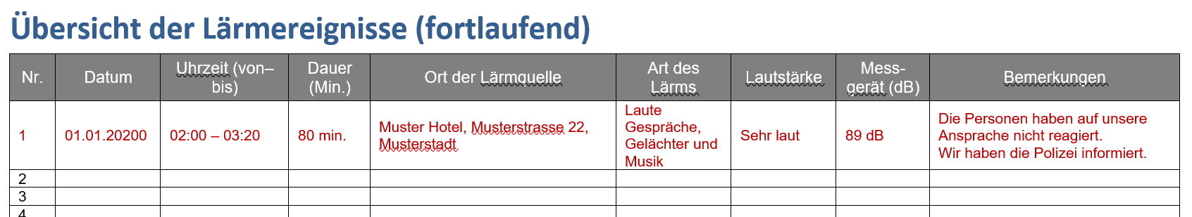

Übersicht der Lärmereignisse (fortlaufend)
Nr. | Datum | Uhrzeit (von–bis) | Dauer (Min.) | Ort der Lärmquelle | Art des Lärms | Lautstärke | Mess-gerät (dB) | Bemerkungen
1
2
3
4
5
6
7
8
9
10
11
12
13
14
15
16
17
18
19
20
21
22
23
24
25
26
27
28
29
30
31
32
33
34
35
36
37
38
39
40
41
42
43
44
45
46
47
48
49
50
51
52
53
54
55
56
57
58
59
60
61
62
63
64
65
66
67
68
69
70
71
72
73
73
74
75
76
77
78
79
80
81
82
83
84
85
86
87
88
89
90
91
92
93
94
95
96
97

